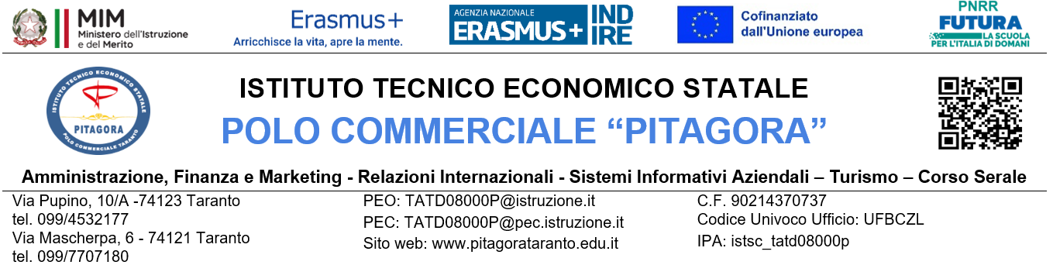

*Piano Nazionale Di Ripresa E Resilienza Missione 4: Istruzione E Ricerca Componente 1 – Potenziamento dell’offerta dei servizi di istruzione: dagli asili nido alle Università Investimento 1.4: Intervento straordinario finalizzato alla riduzione dei divari territoriali nelle scuole secondarie di primo e di secondo grado e alla lotta alla dispersione scolastica Interventi di tutoraggio e formazione per la riduzione dei divari negli apprendimenti e il contrasto alla dispersione scolastica (D.M. 2 febbraio 2024, n. 19)*

*Codice Progetto: M4C1I1.4-2024-1322-P-50423*

*CUP: F54D21000700006*

*Titolo del progetto: PITAGORA ALL INCLUSIVE*

Al Dirigente Scolastico

dell’ITES POLO COMMERCIALE “PITAGORA”

TARANTO

Procedura di selezione per il conferimento di n. 12 incarichi individuali a personale interno all’Istituzione scolastica avente ad oggetto: esperto in Percorsi di potenziamento delle competenze di base, di motivazione e accompagnamento (D.M. 2 febbraio 2024, n. 19)

***ALLEGATO C SCHEDA* PROGETTUALE**

Il/La sottoscritto/a____________________________________ come identificato/a in base all’*Allegato A,* presa visione dell’Avviso di selezione, in relazione al Percorso di potenziamento delle competenze di base, di motivazione e accompagnamento**,** propone la seguente traccia programmatica:

|  |  |  |  |
| --- | --- | --- | --- |
| Descrizione e contenuti |  |  |  |
| Obiettivi |  |  |  |
| Metodologia e innovatività |  |  |  |
| Documentazione didattico formativa e strumenti che saranno utilizzati |  |  |  |
| Modalità di verifica e valutazione per il raggiungimento degli obiettivi |  |  |  |

Taranto, _______________

IL DICHIARANTE

____________________________